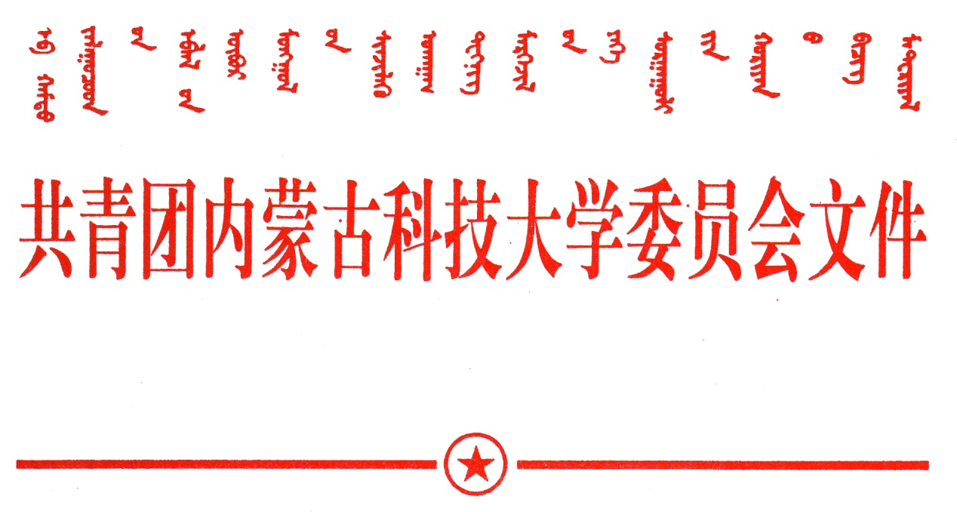
关于举办第十三届“校长杯”英语演讲大赛的通知
内科大团发[2019]56号

各学院团总支：
为营造“学业为上”的良好学风，全面提升学生的英语公共演讲能力，进一步加强我校外语教学基地的建设工作，校团委、教务处、外国语学院决定共同举办第十三届“校长杯”英语演讲大赛，现将有关初赛事宜通知如下。
一、参赛对象
全日制在校本、专科学生及研究生，中国国籍。
二、参赛方式
本届大赛设专业组和非专业组两个组别，分别进行初赛和决赛。

英语专业组：外国语学院通过初赛选拔16名英语专业学生进入决赛。
非专业组：由各学院自行组织初赛，每个学院最终选拔2名选手进入决赛。
大赛组委会不接受个人直接报名。
2．决赛
各学院初赛结束后，9月26日前向组委会报送参加决赛的两名学生的《选手信息表》。10月中旬在校音乐厅组织决赛。
三、比赛环节
1．比赛环节包括：定题演讲、即兴演讲（非专业组无此环节）、回答问题三部分。
2. 定题演讲的题目： My Big Story in 2049 （附视频）。定题演讲的时间为三分钟左右，确保不少于2分50秒，不多于3分10秒。
3. 即兴演讲题目由大赛组委会选定，在比赛前严格保密。
四、奖项设置
专业组决赛奖项设置：一等奖1名、二等奖2名、三等奖3名，优秀奖6名
非专业组决赛奖项设置：一等奖2名、二等奖4名、三等奖6名，优秀奖12名
优秀组织奖：3名（根据各学院初赛的组织和决赛观众组织情况评选）
获奖选手将颁发证书和奖品。
五、工作要求
1. 各学院应于9月26日前完成院内初赛，10月中旬将举行决赛，具体时间另行通知。
2. 各学院将进入决赛选手的《“校长杯”英语演讲大赛选手信息表》纸质版盖章于9月26日上午下班前报外国语学院学团办赵秀处 (明德楼东A209），电子版报名表通过OA发送给外国语学院赵秀。
3. 请各学院认真做好本届大赛的宣传和初赛组织工作，确保学生广泛参与。请各学院指定一名责任心强的学生干部作为领队，专门负责此项比赛的组织工作。
附件： 1.“校长杯”英语演讲大赛选手信息表
2. 定题演讲题目视频
“校长杯”英语演讲大赛组委
内蒙古科技大学外语教学基地 2019年9月10日

